

[Document title]

[Document subtitle]



[Date]

HP

[Company address]

# altaSoldado.php

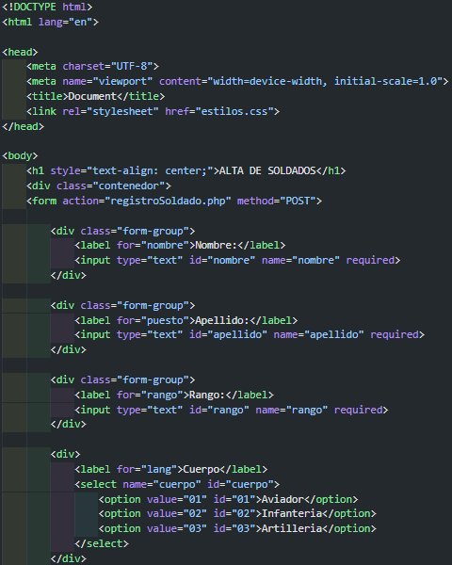

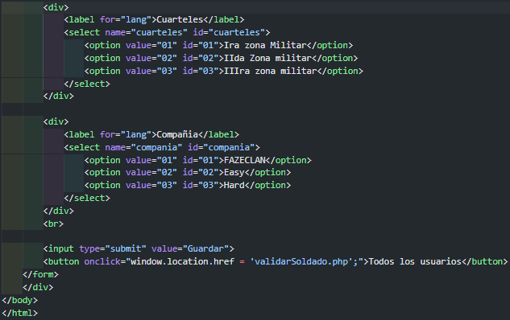

# registroSoldado.php

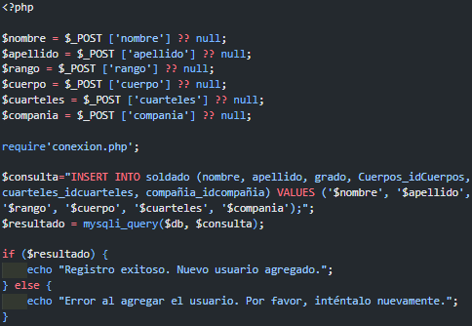

# Conexión.php

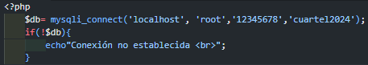

# validarSoldado.php

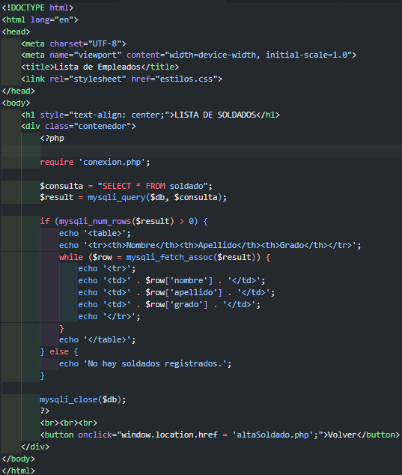

# Imágenes:

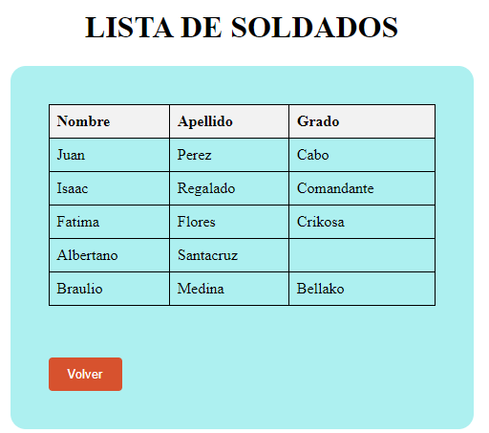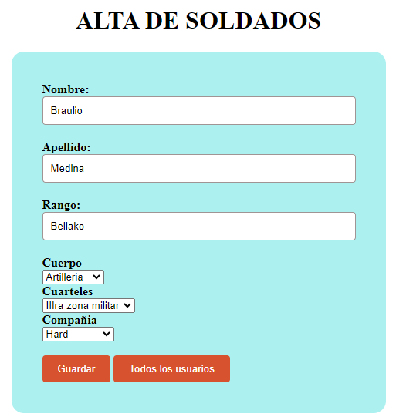

# Conclusión:

El buen manejo de una base de datos no sirve de nada si no se le pueden añadir valores y campos, es de suma importancia el saber usar las bases de datos en una aplicación web, ya que estas nos permitirán guardad valores nuevos en la base de datos, y también consultarlas cuando sea requerido.